Mendeliev
Fait par Zachary Gilbert
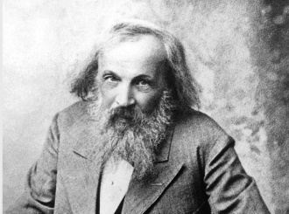
Nom au complet : Dimitri Ivanovich Mendeliev

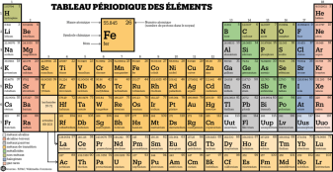
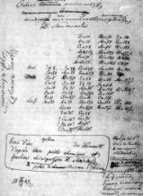
Découverte : Tableau Périodique

Nationalité : Russe

Période de temps : 1834 - 1907

